
Le nouveau Bloc-Notes d’Espaces Marx Aquitaine – 27/09/2019

Au Coeur de la Musique Albanaise Vendredi 27 septembre à 19h à Bégles 2

Bernard MONCLA nous a quitté 3

Manifestation pour la défense du droit à l'IVG : Rdv samedi 28 septembre à 14h30 à Bordeaux 4

Colloque Citoyen sur le génocide au Rwanda 5

Adieu Annie TRELY 6

Soirée anniversaire - jeudi 3 octobre à partir de 18 H - La Machine à Lire à 40 ans 7

PROCES MERLIN 4 octobre Bordeaux 10

Théâtre du Levain à Bègles : Rentrée des voyages artistiques ! 12

Sur les épaules de Marx 14

Vous retrouvez toutes ces informations sur le site-blog d'Espaces Marx Aquitaine:
https://espacesmarxaquitainebordeauxgironde.wordpress.com/

Au Coeur de la Musique Albanaise Vendredi 27 septembre à 19h à Bégles


Concert de Artur Zeqiri, violoniste et Niko Nisi, chants albanais et français À Bègles, Église St Pierre 1 Place du Général de Gaulle
Au coeur de la musique albanaise
A l'invitation de La Paroisse de Bègles, l'association culturelle albanaise Lyra, donnera un concert en soutien aux familles albanaises de Bègles, avec le soutien de la Ligue des Droits de l'Homme de Bègles dans le cadre du cycle "A la rencontre de l'Albanie". Les bénéfices de la soirée alimenteront une cagnotte d'aide aux familles démunies. Prix libre en conscience
19h00: Collation de l’amitié
20h00: Début du concert
Contacts : associationlyra@gmail.com / ldh-begles@protonmail.com
&&&&&&&&&&&&&&&&&&&&

Bernard MONCLA nous a quitté

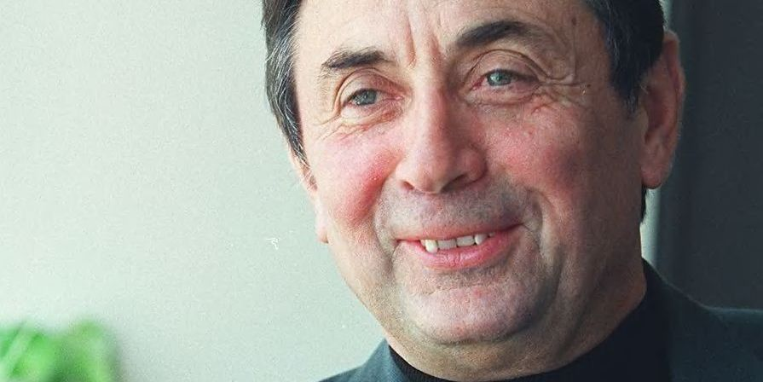
C'est avec tristesse que nous avons appris le décès de Bernard Moncla, ancien maire de Bègles à l'âge de 74 ans. Militant, homme chaleureux et souriant, Il fut militant CGT et Délégué du personnel au dépôt sédentaire SNCF de Bordeaux. Très jeune il aura des responsabilités à la Fédération du Parti Communiste. Conseiller municipal à Bègles durant 18 ans, puis maire de Bègles e 1984 à 1989, il sera 11 ans Président du groupe communiste à la CUB. Bernard luttait depuis plusieurs mois contre la maladie. Il était élu dans son village de Frontenac où il s'était retiré. Ses obsèques auront lieu samedi 28 septembre à 13h au crematorium de Montussan.
&&&&&&&&&&&&&&&&&&&&

Manifestation pour la défense du droit à l'IVG : Rdv samedi 28 septembre à 14h30 à Bordeaux


28sept2019_journée_droit_avortement
AVORTEMENT partout dans le monde LES FEMMES DECIDENT !
Le droit à l’avortement, pierre angulaire de la lutte de libération des femmes, n’est toujours pas acquis dans de nombreux pays. Là où il est gagné, un retour en arrière est toujours possible. Mais les luttes existent, nombreuses et massives. Le 28 septembre prochain aura lieu la journée internationale de lutte pour le droit à l’avortement. 47 000 femmes sont mortes dans le monde en 2018 des suites d’un avortement clandestin ! Dans ce contexte, il est toujours bon de rappeler encore et encore ce fameux slogan du mouvement de libération des femmes « Un enfant, si je veux, quand je veux ! ». Le Collectif Bordelais des Droits des Femmes et le Collectif du 8 mars réaffirment la nécessité d’une prise en charge de proximité, simplifiée, gratuite et confortable de l’IVG et exigent l’arrêt de toutes les politiques d’austérité par tous les gouvernements qui entravent l’accès de toutes les femmes à l’avortement.
Nous exigeons :
- La suppression de la clause de conscience spécifique à l’IVG (article L 2212-8 du Code de la santé publique).
- L’application ferme de la loi contre le délit d’entrave.
- L’allongement du délai légal.
- Des moyens pérennes pour les associations.
- Un centre IVG dédié par hôpital pour toutes les femmes avec le choix de la méthode.
- L’abrogation de la loi « ma santé 2022 » (qui va entrainer des fermetures de service et d’hôpitaux).
- Le maintien et le développement des services publics de santé sur tout le territoire.
Pour le droit à l’IVG, solidarité internationale avec toutes les femmes en lutte partout dans le monde !
&&&&&&&&&&&&&&&&&&

Colloque Citoyen sur le génocide au Rwanda

Le 28 septembre 2019 à l'Espace Jean VAUTRIN au Parc Mussonville à Bègles de 9h à 20h :
A l’initiative de l’Association Cauri, d’Adélaïde Mukantabana et avec le soutien de la Ville de Bègles, un colloque citoyen articulant réflexion et questionnement sur un des derniers crimes de masse de notre humanité.
Programme ICI
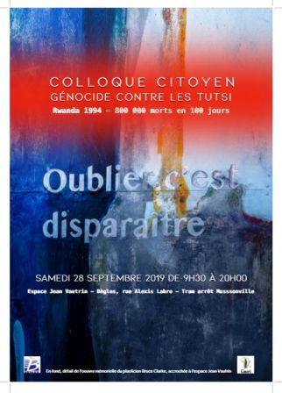
En savoir plus :
https://www.facebook.com/pg/cauri33/posts/?ref=page_internal
http://memoiresetpartages.com/genocide-des-tutsis-un-colloque-citoyen-a-begles-28-septembre-2019/?fbclid=IwAR2_LspkxnocHqUblCXaC0wRdDLZfHJTsPGFQLvuuVJVx7MxlzSITQn7lJw
&&&&&&&&&&&&&&&&&&&&

Adieu Annie TRELY

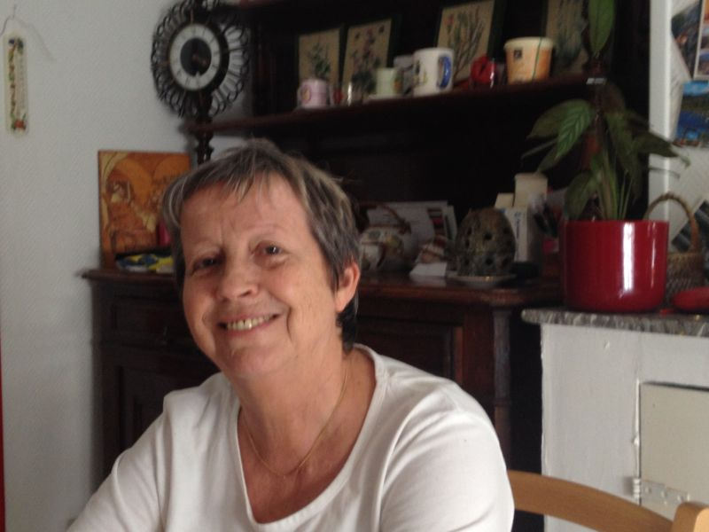

Annie TRELY nous à quitté le 27 Septembre dernier. Retrouvez là pour un petit interview : https://www.dailymotion.com/video/x7kxw7
C’était une grande militante de la CGT depuis 40 ans, à l’IHS, militante au PCF, à l’Action Catholique Ouvrière, au Comité de Soutien de Ford.
Annie a été l'invitée de Polyphonie militante sur RIG le 9 Septembre 2016. Vous pouvez l'écouter : http://www.rigfm.fr/podcast.php?emission=187
Une femme de 60 ans aux yeux vifs et qui regarde aujourd’hui encore le monde en face. En zoomant lentement sa cuirasse de fer apparaît et rutile sous le feu de nos questions :
Annie se révèle être une battante, une guerrière au service des autres, dix ans de lutte quotidienne pour sauver St Jo, l’outil de travail de plus de 1.000 salariés, n’ont entamé en rien ses forces et ses convictions.
Mais entendons-nous bien, Annie n’était pas seule, elle était au cœur d’un collectif syndical, politique, chrétien.
Cet accompagnement militant explique l’incroyable résistance à un ennemi implacable : le libéralisme.
Les obsèques se tiendront le mardi 01 octobre 2019 à 10h00 en l'Église Saint Jean Belcier de Bordeaux (33800). Annie y a été baptisée. La crémation est à 13h45 au crématorium de Mérignac, sortie 12
&&&&&&&&&&&&&&&&&&&&

Soirée anniversaire - jeudi 3 octobre à partir de 18 H - La Machine à Lire à 40 ans

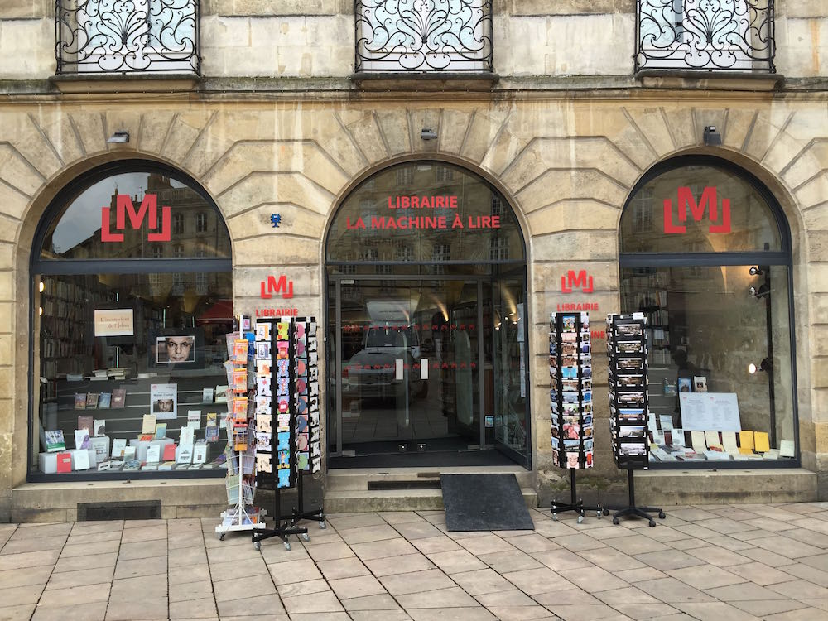
Nous sommes invité-es par Hélène Des Ligneris à partager la fête des 40 ans de l'existence de La Machine à Lire, le jeudi 3 octobre à partir de 18h. Voir l'invitation ci-après. Ce sera l'occasion de fêter les très nombreuses initiatives communes que nous organisons à La Machine à Lire depuis la création de notre association en décembre 1996, partenariat que nous souhaitons le plus durable possible.
Amicalement
Pour la Direction d'Espaces Marx,
Le Secrétaire Général, Dominique BELOUGNE
------------------------------
Cher Dominique
Comme nous en sommes convenus hier, je vous adresse l’invitation à partager la fête de nos 40 ans en vous remerciant d’avoir la gentillesse d’en informer les membres d’Espaces Marx Aquitaine :
1979-2019, La Machine à Lire fête cette année ses 40 ans !
Que de chemin parcouru depuis sa création par Henri Martin rue de la Devise en 1979...

Tout ceci grâce à l'ensemble des forces vives qui accompagnent La Machine à Lire depuis tout ou partie de ces longues années : auteurs, éditeurs, représentants, distributeurs, bibliothécaires, confrères, institutionnels, collaborateurs, clients et amis, au sein desquels nous savons vous compter. C'est bien grâce à vous que nous pouvons défendre notre vision de l'accès pour tous à la diversité de la création littéraire et à la culture.
Pour célébrer cet anniversaire, nous vous invitons à une soirée festive le jeudi 3 octobre prochain, à partir de 18h, sur la Place du Parlement.
Nous comptons tout particulièrement sur votre présence à nos côtés ce soir-là...

 | Hélène des Ligneris  Librairie La Machine à Lire  8, place du parlement  33000 BORDEAUX  06 84 20 62 53  http://www.lamachinealire.com

&&&&&&&&&&&&&&&

PROCES MERLIN 4 octobre Bordeaux


Le conte médiéval en question:
http://adap31.overblog.com/2014/04/conte-paysan-medieval-la-victoire-de-l-ogre.html
Contact : patrickmignard@wanadoo.fr
&&&&&&&&&&&&&&&&&&&

Théâtre du Levain à Bègles : Rentrée des voyages artistiques !

Ateliers, contes, théâtre, concerts, rencontres, expos... belles occasions de découvrir de nouveaux univers artistiques.
Edito
Au Levain, agence de fugues artistiques, vous vivrez comme en vacances, délivrés le temps d'une représentation, des écrans captivants, des impératifs d'agir et de la sensation réaliste du temps. Vous découvrirez des espaces infiniment divers, symboliques mais pas virtuels, nés d'effets de lumières, délimités par des rideaux noirs ou de simples et puissants cercles de sable.
Pour autant si vous voyez sur la scène des ombres et des reflets, des personnages sortis d'un livre, des marionnettes de chiffons, si vous entendez l'évocation d'un périple, l'esprit du flamenco et le chant des amours sorcières, les artistes du spectacle vivant sont bien là!
Très présent.e.s, ces artistes reviennent parfois de loin, la voix, la guitare, le souffle chargés de leur audace de créer, de leurs périples, de leurs expériences. La rencontre avec les artistes au Levain, autour du plateau ou du bar après les spectacles, est bien réelle, chaleureuse elle transforme les représentions et forme notre jeunesse.
27-28 septembre à 20h30 : Le voyage d'Amadou
Amadou, jeune Malien, vit dans la pauvreté, baladé entre un tuteur exploiteur et un coach sincère. Il se raccroche à ce qui l'aide à vivre : le football. Il se fixe pour objectif de devenir joueur professionnel et de rejoindre l'Europe par tous les moyens. Pour lui ce sera la Libye via le désert, puis la traversée par la Méditerranée. Ce rêve sombre à quelques encablures de Tripoli, une autre aventure commence, celle du retour au pays, avec un combat pour la reconnaissance de ses droits et de sa dignité d'homme. Durée 1h20, à partir de 10 ans.
A l’occasion de la tournée de sa pièce Le Rallye Papa Noël au Mali, Michel Gendarme, auteur associé de la compagnie de théâtre Siphonart, rencontre Amadou Keïta de l’Association culturelle Acte Sept, venu réceptionner les artistes à l'aéroport. Sur le tarmac, à trois heures du matin, Amadou leur raconte les événements de sa vie. Tenté par l’exil en France, à dix-sept ans, il s’est risqué à vouloir traverser les déserts, puis la mer Méditerranée. Le bateau a coulé, il a été repêché de justesse par les garde-côtes libyens. Une quinzaine de survivants sur plusieurs centaines de malheureux. Michel Gendarme a écrit une pièce de théâtre d'après le récit d'Amadou Keïta, cette pièce est montée par la Compagnie Acte sept à Bamako par le metteur en scène Adama Traoré avec Amadou Keïta lui-même. Dans le spectacle, il est accompagné de la conteuse et musicienne Amaichata Salamanta du griot et joueur de kora Roger Aktipo. La pièce a été créée en décembre 2018 en ouverture du Festival du Théâtre des Réalités de Sikasso. C'est donc en comédien et pour raconter son histoire qu'Amadou vient aujourd'hui en France, à l'occasion d'une tournée dans le Sud-Ouest et à travers un spectacle intense et plein de vitalité qui mêle théâtre et musique !
http://www.siphonart.fr/portfolio/le-voyage-damadou/
Réservations : theatre.le.levain@gmail.com.
Tarif 10 €, tarif réduit 5 €, tarif solidaire 15 €. Bar, tapas dès 19h30.
28 septembre à 15h : Contes du Mali
Deux artistes africains en tournée actuellement dans le Sud Ouest content pour les enfants des histoires traditionnelles du Mali dont les personnages principaux sont des animaux, un grain de sel... et dont la sagesse s'adresse à tous. Roger Aktipo qui est griot s'accompagne d'une kora et la comédienne Amaïchata Salamanta s'accompagne d'un balafon. Le spectacle enjoué et ponctué de musique et de chansons à reprendre captive les jeunes enfants comme les adultes. Réservations : theatre.le.levain@gmail.com.
Entrée 5 € pour les enfants, 7 € pour les adultes.
A partir du vendredi 4 octobre
exposition de guitares créées à Bordeaux par le luthier artisan d'art Hervé Bérardet de Guitare et création.
Le Levain est partenaire de la lutherie de la rue Saint James depuis une magnifique soirée de présentation de guitares fabriquées artisanalement par Hervé, dont une guitare Archtop créée avec le luthier de violon Tony Etchavidre. Hervé propose aussi des stages de création de sa propre guitare, la sensibilité et l'écoute comptant autant que le choix des bois et des vernis : guitares électriques, type Telecaster, type Les Paul, type Strat, basses électriques, guitares électro-acoustiques, acoustiques, classiques, folk et type Manouche, tout est possible !
4-5 octobre à 20h30 : Concert solo de Julie Lagarrigue
Je veux traiter le thème des amours par la nature, l’invisible, l’extérieur, le divin, l’érotique… Julie Lagarrigue
Ceux qui aiment la garrigue savent l’explosion de saveurs, d’odeurs, de couleurs qu’elle diffuse en toute discrétion sous le soleil du sud et sur la terre caillouteuse où les végétaux saisissent leur chance avec un aplomb touchant. Julie c’est la même chose, c’est une pousse de thym qui a grandi en terre hostile. Celles-là ont une vigueur particulière du fait même qu’elles se sentent menacées. Je l’ai vue au travail de son disque, « Amours sorcières », de l’écriture à l’enregistrement, soucieuse, accrocheuse, doutant et sûre d’elle à la fois, heureuse de se ressembler.(...) La succession de ses disques c’est une marche, une progression rêveuse vers « toucher au plus juste les vibrations en soi ». Hubert Chaperon Journal du retrait
Réservations : theatre.le.levain@gmail.com.
Tarif plein 10 €, tarif réduit 8 €.
Bar, tapas dès 19h30.
11-12-13 octobre : Poétique de famille
Nadège Taravellier a adapté Poétique de famille, roman polyphonique d'Allain Glykos à la scène. La pièce évoque l'affrontement de frères et sœurs au moment de la mort du père, du décès au cimetière, dans des dialogues où se succèdent tristesse, détachement, ironie et dérision. Une partie de cette création, faite d'échanges avec l'auteur et la scénographe, a été fabriquée lors de répétitions au Levain. Le spectacle est nourrit de ces rencontres comme un nouvelle langue qui s'invente de différentes cultures. Son processus de création dynamique et chaleureux irrigue d'une énergie douce la représentation. Le jeu de la comédienne tout en subtile proximité instaure une relation de confiance avec le public. La pièce met en scène l'amertume élégante du romancier philosophe et en fait surtout briller l'éclat rebelle et critique. On se réjouit des moments amusants ou grinçants, des malaises des personnages en conflit mais embarqués tout de même dans un moment de vie et de paroles partagées. La gravité du thème et la légèreté du ton font une petite musique que Nadège Taravelier interprète avec une superbe évidence.
Marie-Laure PirothHoraires : 20h30 le vendredi et le samedi, 17h le dimanche.
La répresentation de dimanche est précédée par un Café Mortel (voir plus bas).
Réservations : theatre.le.levain@gmail.com.
Tarif plein 12 €, tarif réduit 8 €.
Bar, tapas dès 19h30 le vendredi et le samedi, dès 16h30 le dimanche.
13 octobre à 15 h : Café mortel
Suivi par Poétique de famille, adaptation théâtrale du texte d'Allain Glykos par Nadège Taravellier.
18 octobre à 20h30 : Concert Trio Flamenco
Nicolas Saez est un guitariste et compositeur franco-espagnol appartenant à la nouvelle scène flamenca. Accompagné en trio par Nicolas Frossard au violon et Julien Cridelause à la basse, il aborde cet art avec originalité en proposant un répertoire inédit tout en virtuosité. Les musiciens enrichissent le répertoire de leurs univers respectifs. Cette formation instrumentale qui propose un flamenco actuel, mêlant sonorités jazz, classiques et latines, a pour maître mot l’ouverture !
https://www.youtube.com/watch?v=LaY_f49Zc8M
https://www.youtube.com/watch?v=-sRAG42Wrpw
http://nicolas-saez.com/

&&&&&&&&&&&&&&&&&&

Sur les épaules de Marx


https://www.youtube.com/channel/UCpV7kRLwb1XGWk2tT2yXaMw
Des militant-es de la région parisienne (dont l'une, Thalia Denape, est originaire de Pau) proposent des vidéos sur l'économie, le chômage, les gilets jaunes... à voir sur youtube :
par exemple : https://www.youtube.com/watch?v=8VV3vYSuviI
ou : https://www.youtube.com/watch?v=6R68ZRrW7-w

SLEM lance une cagnotte pour leurs vidéos pour acheter du bon matériel, un nouveau logo tout neuf etc. Vous leur donnez un petit coup de pouce ? https://www.okpal.com/une-saison-3-et-plus-pour-sur-les-epaules-de-mar/#/

